DOSSIÊ DO PROFESSOR COMPREENDER A TERRA 7
FICHA DE AVALIAÇÃO SUMATIVA 5

©AREAL EDITORES
FICHA DE AVALIAÇÃO SUMATIVA 5

Nome N.º Turma Data / / Avaliação Professor(a)
Grupo I

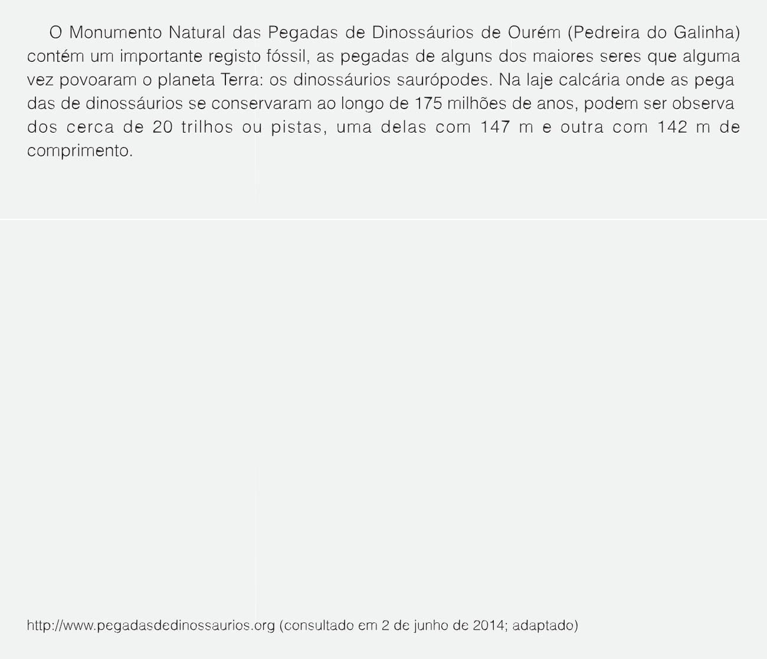
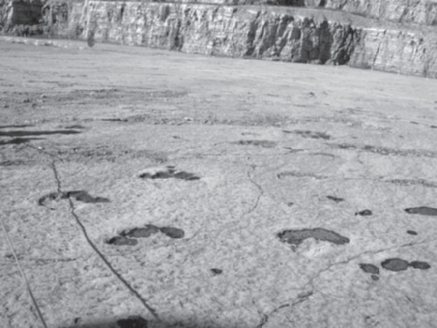
Na resposta a cada um dos itens, de 1 a 3, selecione a única opção que permite obter uma afirma- ção correta.

1. | Os fósseis observados na Pedreira do Galinha  . | são do período
 | (A) somatofósseis […] Jurássico |  |  | □
 | (B) icnofósseis […] Jurássico |  |  | □
 | (C) somatofósseis […] Ordovícico |  |  | □
 | (D) icnofósseis […] Ordovícico |  |  | □
©AREAL EDITORES

AVALIAÇÃO SUMATIVA
FICHA DE AVALIAÇÃO SUMATIVA 5

- O processo de fossilização responsável pelos fósseis da Pedreira do Galinha designa-se...
  - mineralização. □
  - conservação. □
  - moldagem. □
  - impressão. □
- Os fósseis de são organismos que viveram durante um período de tempo e numa grande área geográfica.
  - fácies […] longo □
  - fácies […] curto □
  - idade […] longo □
  - idade […] curto □
- Faça corresponder cada um dos termos expressos na coluna A, à respetiva afirmação, que consta da coluna B.
Utilize cada letra e cada número apenas uma vez.

Coluna A
A – Impressão
B – Moldagem
C – Marca
D – Mineralização
E – Conservação

Coluna B
1 – Mamute conservado no gelo.
2 – Tronco de árvore silicificado.
3 – Fóssil de asa de inseto.
4 – Coprólito.
5 – Fóssil de bivalve.

A: □; B: □; C: □; D: □; E: □
- Refira duas características dos ambientes que facilitam o processo de fossilização.

Grupo II













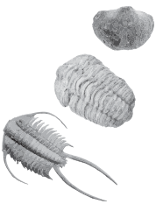

A figura que se segue representa a sequência de estratos encontrada numa região.
F
E
F

D
C
B
A

DOSSIÊ DO PROFESSOR COMPREENDER A TERRA 7
FICHA DE AVALIAÇÃO SUMATIVA 5
©AREAL EDITORES
Na resposta a cada um dos itens, de 1 a 4, selecione a única opção que permite obter uma afirma- ção correta.
- A sequência de estratos A, B, C e D não está na posição original. Esta afirmação baseia-se no princípio...
  - da identidade paleontológica. □
  - do uniformitarismo. □
  - da horizontalidade inicial dos estratos. □
  - da sobreposição de estratos. □
- O estrato C é mais recente que o estrato A. Esta afirmação baseia-se no princípio...
  - do uniformitarismo. □
  - da identidade paleontológica. □
  - da horizontalidade inicial. □
  - da sobreposição de estratos. □
- Num estrato vizinho encontram-se fósseis de trilobites do mesmo género das do estrato B; podemos afirmar que esse estrato...
  - é da mesma idade de B, aplicando o principio da identidade paleontológica. □
  - é da mesma idade de B, aplicando o principio da horizontalidade inicial. □
  - não possui a mesma idade de B, aplicando o identidade paleontológica. □
  - não possui a mesma idade de B, aplicando o principio da horizontalidade inicial. □
- Tendo em conta o registo fóssil, podemos afirmar que o estrato C tem uma idade...
  - paleozoica. □
  - mesozoica. □
  - cenozoica. □
  - pré-câmbrica. □
- Explique em que consiste a datação absoluta de uma rocha.
- Indique a que escalas de tempo recorreria para medir tempo geológico e tempo histórico.

AVALIAÇÃO SUMATIVA
FICHA DE AVALIAÇÃO SUMATIVA 5
Grupo III
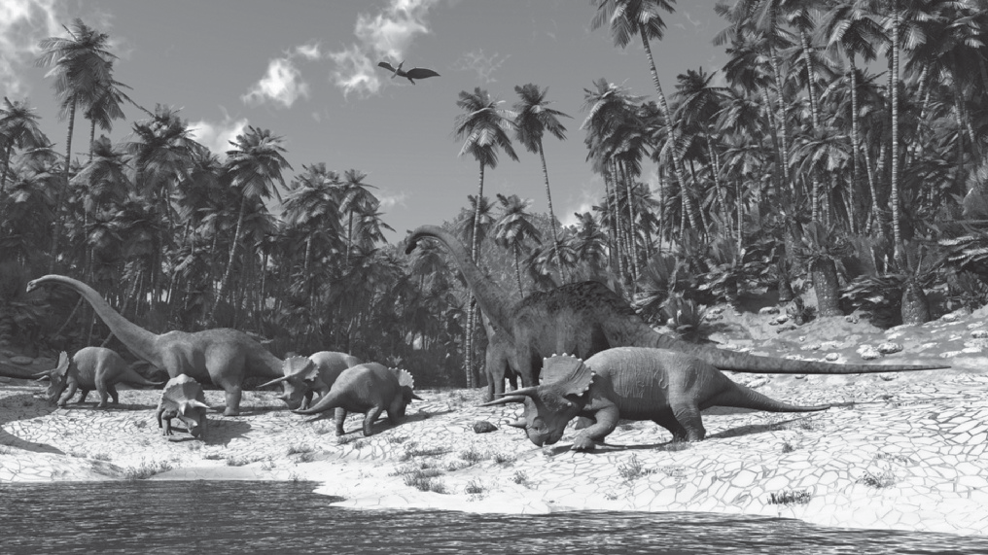
A figura que se segue representa uma reconstituição de seres vivos do Mesozoico.
Na resposta a cada um dos itens, de 1 a 3, selecione a única opção que permite obter uma afirma- ção correta.
1. | O Mesozoico é uma subunidade de tempo geológico designada por...  - éon.  - era.  - período.  - nenhuma das anteriores. | □  □  □  □
2. | O Mesozoico caracteriza-se pela presença de...  - mamíferos. | □
 | - peixes.  - répteis.  - angiospérmicas. | □  □  □
3. | Triásico, Jurássico e são pertencentes ao Mesozoico.  - Ordovícico […] éons | □
 | - Cretácico […] éons  - Ordovícico […] períodos  - Cretácico […] períodos | □  □  □

©AREAL EDITORES
DOSSIÊ DO PROFESSOR COMPREENDER A TERRA 7
FICHA DE AVALIAÇÃO SUMATIVA 5
©AREAL EDITORES
- Faça corresponder cada um dos elementos expressos na coluna A, à respetiva designação, que consta da coluna B.
Utilize cada letra e cada número apenas uma vez.

Coluna A
A – Paleozoico
B – Cenozoico
C – Neogénico
D – Pré-Câmbrico
E – Mesozoico

Coluna B
1 – Subunidade de tempo caraterizada pela diversidade de gimnospérmicas.
2 – Subunidade de tempo em que ocorreu a proliferação dos mamíferos.
3 – Subunidade de tempo caraterizada pela “fauna de Ediacara”.
4 – Subunidade de tempo caraterizada pelo aparecimento dos primeiros primatas.
5 – Subunidade de tempo caraterizada pela diversificação da vida marinha.

A: □; B: □; C: □; D: □; E: □
- Indique o que entende por transgressão marinha.
- Apresente uma hipótese explicativa para a maior extinção em massa na história da Terra.
FIM

